
Университет ИТМО
Физико-технический мегафакультет Физический факультет

Группа P3211 | К работе допущен
Студенты Ибрагимова Айгуль  Горошников Тимофей | Работа выполнена
Преподаватель Пулькин Н. С. | Отчет принят

Рабочий протокол и отчет по лабораторной работе № 1

Исследование распределения случайной

величины

- Цель работы.
Исследование распределения случайной величины на примере многократных измерений определённого интервала времени

- Задачи, решаемые при выполнении работы.

1. Провести многократные измерения определенного интервала времени.
2. Построить гистограмму распределения результатов измерения.
3. Вычислить среднее значение и дисперсию полученной выборки.
4. Сравнить гистограмму с графиком функции Гаусса с такими же, как и у
экспериментального распределения средним значением и дисперсией.

- Объект исследования.

Распределение случайной величины.

- Метод экспериментального исследования.

Замер времени при помощи цифрового и стрелочного секундомеров.

- Рабочие формулы и исходные данные.

Нормальное распределение описывается функцией Гаусса:
$ρ(t)=\frac{1}{σ\sqrt{2}}exp⁡(-\frac{{\left(t-〈t〉\right)}^{2}}{2σ^{2}})$

Нахождения приближенного значения случайной величины, как среднеарифметическое всех результатов измерений:
${〈t〉}_{N}=\frac{ 1}{N}(t_{1} + t_{2} + ... +t_{n}) = \frac{1}{N}\sum_{i=1}^{N}{t_{i}}$

Нахождение выборочного среднеквадратичного отклонения:

$σ_{N}=\sqrt{\frac{1}{N-1}\sum_{i=1}^{N}{{\left(t_{i}-{〈t〉}_{N}\right)}^{2}}}$

Максимальная плотность нормального распределения находится по формуле:
$ρ_{max}=\frac{1}{σ\sqrt{2π}}$

Среднеквадратичное отклонение среднего значения:
$σ_{〈t〉}=\sqrt{\frac{1}{N(N-1)}\sum_{i=1}^{N}{{\left(t_{i}-{〈t〉}_{N}\right)}^{2}}}$

- Измерительные приборы.
№ п/п | Наименование | Тип прибора | Используемый диапазон | Погрешность прибора
1 | Стрелочный секундомер | Механический | 0-6 c. | $$0,01$$
2 | Цифровой секундомер | Цифровой |  | $$0,01$$

- Результаты прямых измерений и их обработки (таблицы, примеры расчетов).

Таблица 1: Результаты прямых измерений

№ | $$t_{i},с$$ | $$t_{i}-{〈t〉}_{N},с$$ | $${\left(t_{i}-{〈t〉}_{N}\right)}^{2},с^{2}$$
1 | 5,34 | 0,3 | 0,090
2 | 5,11 | 0,07 | 0,005
3 | 4,87 | -0,17 | 0,029
4 | 5,3 | 0,26 | 0,068
5 | 5,04 | 0 | 0,000
6 | 5,32 | 0,28 | 0,078
7 | 4,78 | -0,26 | 0,068
8 | 5,06 | 0,02 | 0,000
9 | 4,7 | -0,34 | 0,116
10 | 5,4 | 0,36 | 0,130
11 | 5,3 | 0,26 | 0,068
12 | 4,92 | -0,12 | 0,014
13 | 4,97 | -0,07 | 0,005
14 | 5,09 | 0,05 | 0,002
15 | 5 | -0,04 | 0,002
16 | 5,05 | 0,01 | 0,000
17 | 5,02 | -0,02 | 0,000
18 | 4,83 | -0,21 | 0,044
19 | 5,22 | 0,18 | 0,032
20 | 4,98 | -0,06 | 0,004
21 | 5,01 | -0,03 | 0,001
22 | 5,22 | 0,18 | 0,032
23 | 4,95 | -0,09 | 0,008
24 | 5,03 | -0,01 | 0,000
25 | 4,99 | -0,05 | 0,002
26 | 5,01 | -0,03 | 0,001
27 | 4,97 | -0,07 | 0,005
28 | 5,01 | -0,03 | 0,001
29 | 5,13 | 0,09 | 0,008
30 | 5,08 | 0,04 | 0,002
31 | 4,93 | -0,11 | 0,012
32 | 4,95 | -0,09 | 0,008
33 | 5,03 | -0,01 | 0,000
34 | 5,06 | 0,02 | 0,000
35 | 5,16 | 0,12 | 0,014
36 | 5,04 | 0 | 0,000
37 | 4,84 | -0,2 | 0,040
38 | 5,15 | 0,11 | 0,012
39 | 5,02 | -0,02 | 0,000
40 | 4,86 | -0,18 | 0,032
41 | 4,98 | -0,06 | 0,004
42 | 5,17 | 0,13 | 0,017
43 | 5,23 | 0,19 | 0,036
44 | 5,2 | 0,16 | 0,026
45 | 5,1 | 0,06 | 0,004
46 | 4,89 | -0,15 | 0,023
47 | 5,19 | 0,15 | 0,023
48 | 5,32 | 0,28 | 0,078
49 | 4,73 | -0,31 | 0,096
50 | 4,99 | -0,05 | 0,002
 | $${〈t〉}_{N}=5,04 с$$ | $$\sum_{i=1}^{N}{\left(t_{i}-{〈t〉}_{N}\right)=0,54 с}$$ | $$σ_{N}=0,16 с$$  $$ρ_{max}=2,51 с^{-1}$$

Вычислите выборочное значение среднего
$${〈t〉}_{N}=\frac{1}{N}\sum_{i=1}^{N}{t_{i}}= 5,04 с$$
и выборочное среднеквадратичное отклонение:

$$σ_{N}=\sqrt{\frac{1}{N-1}\sum_{i=1}^{N}{{\left(t_{i}-{〈t〉}_{N}\right)}^{2}}}= 0,16 с$$

Вычисление
$\sum_{i=1}^{N}{\left(t_{i}-{〈t〉}_{N}\right)=0,54 с }$ хороший способ контроля правильности нахождения ${〈t〉}_{N}$.

Вычислите максимальное значение плотности распределения
$$ρ_{max}=\frac{1}{σ\sqrt{2π}}= 2,51 с^{-1}$$

$t_{max}-t_{min}=$ 0,7 c

$Разобьём t_{max}-t_{min} на 7 равных промежутков с шагом Δt= 0,1 c$
- Расчет результатов косвенных измерений (таблицы, примеры расчетов).

Таблица 2: Данные для построения гистограммы

Границы интервалов, с | $${∆N}_{i}$$ | $$\frac{∆N}{N∆t},с^{-1}$$ | $$t,с$$ | $$ρ,с^{-1}$$
4,7 | 3 | 0,6 | 4,75 | 0,48
4,8
4,8 | 5 | 1 | 4,85 | 1,23
4,9
4,9 | 10 | 2 | 4,95 | 2,14
5
5 | 15 | 3 | 5,05 | 2,5
5,1
5,1 | 7 | 1,4 | 5,15 | 1,97
5,2
5,2 | 4 | 0,8 | 5,25 | 1,05
5,3
5,3 | 6 | 1,2 | 5,35 | 0,38
5,4

Рассчитаем 𝜌(𝑡) закон распределения исследуемой величин по закону Гауcса:

$$ρ\left(t\right)=\frac{1}{σ\sqrt{2}}exp\left(-\frac{{\left(t-〈t〉\right)}^{2}}{2σ^{2}}\right)$$

Таблица 3: Стандартные доверительные интервалы

 | Интервал, с |  | $$∆N$$ | $$\frac{∆N}{N}$$ | $$P$$
 | от | до
$${〈t〉}_{N}±σ_{N}$$ | 4,88 | 5,2 | 34 | 0,68 | 0,683
$${〈t〉}_{N}±{2σ}_{N}$$ | 4,72 | 5,36 | 48 | 0,96 | 0,954
$${〈t〉}_{N}±{3σ}_{N}$$ | 4,56 | 5,52 | 50 | 1 | 0,997

- Расчет погрешностей измерений (для прямых и косвенных измерений).

Найдём табличное значение коэффициента Стьюдента $t_{α,N}$для доверительной вероятности 𝛼 = 0,95. Запишем доверительный интервал для измеряемого в работе промежутка времени.

$$σ_{〈t〉}=\sqrt{\frac{1}{N(N-1)}\sum_{i=1}^{N}{{\left(t_{i}-{〈t〉}_{N}\right)}^{2}}}= 0,023$$

$$t_{α,N}=2,01$$

$Δt=t_{α, N}σ_{〈t〉}=$ $0,045 с$

$$α=P(t∈[4,995;5,085])$$

- Графики (перечень графиков, которые составляют Приложение 2).

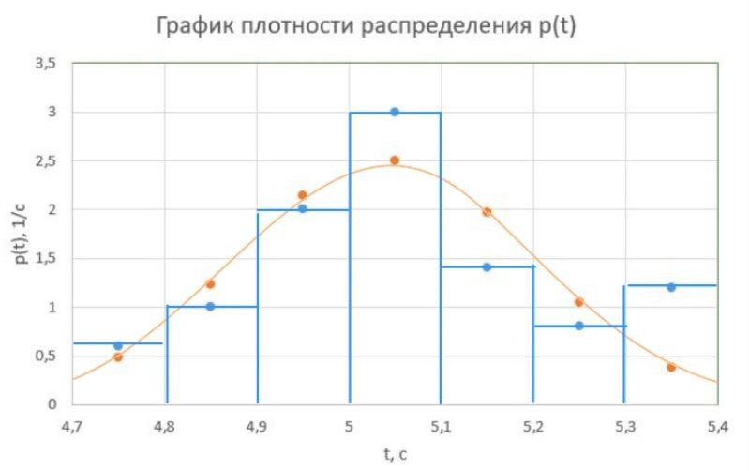

- Окончательные результаты.

$$∆t=\left( 0,045 ± 0,01\right) с$$

- Выводы и анализ результатов работы.

По результатам работы можно сделать вывод, что распределение случайной величины (времени) в проведенном эксперименте достаточно близко к значениям теоретической функции Гаусса. Тем не менее, следует отметить наличие несущественных отклонений, которые могут быть связаны с погрешностями измерений, выборкой данных или случайными факторами.
Таким образом, проведённое исследование доказывает, что данные, полученные при многократном измерении случайной величины, можно описать с помощью нормального распределения.

